Отчёт по лабораторной работе 4

Создание и процесс обработки программ на языке ассемблера NASM

Ермолаев Денис Николаевич НБИбд-01-24

Содержание

# 1 Цель работы

Целью работы является освоение процедуры компиляции и сборки программ, написанных на ассемблере NASM.

# 2 Выполнение лабораторной работы

## 2.1 Программа Hello World

Для начала работы создал каталог lab04 с помощью команды mkdir и перешел в него с командой cd. Затем создал файл hello.asm (рис. 1).

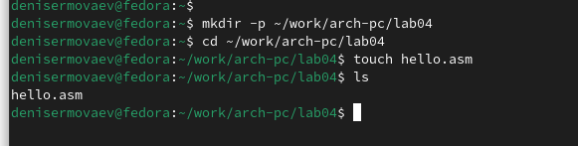

Рис. 1: Создание каталога и файла

Открыл файл и написал код программы в соответствии с заданием (рис. 2).

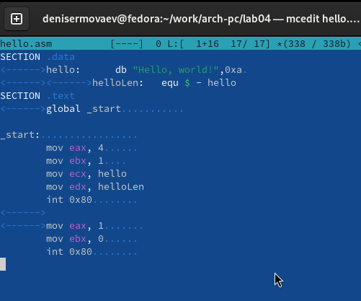

Рис. 2: Программа hello.asm

## 2.2 Использование транслятора NASM

Сначала транслировал файл командой nasm, в результате чего был создан объектный файл hello.o (рис. 3).

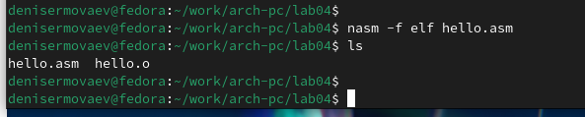

Рис. 3: Трансляция hello.asm

После этого выполнил трансляцию с дополнительными опциями. В результате были созданы файл листинга list.lst, объектный файл obj.o, а также добавлена отладочная информация (рис. 4).

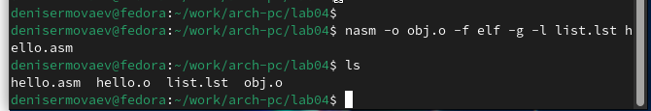

Рис. 4: Трансляция hello.asm с дополнительными опциями

## 2.3 Компоновка с использованием LD

Скомпоновал объектный файл с помощью команды ld, получив исполняемый файл (рис. 5).

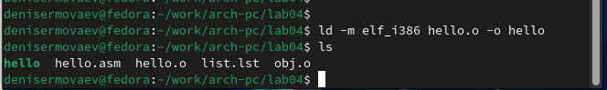

Рис. 5: Линковка программы

Повторил линковку для объектного файла obj.o, создав исполняемый файл main (рис. 6).

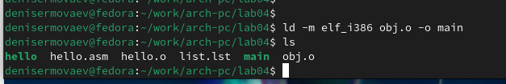

Рис. 6: Линковка программы

Запустил полученные исполняемые файлы (рис. 7).

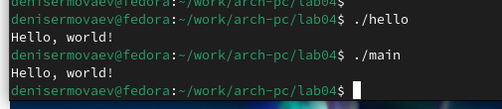

Рис. 7: Запуск программ

## 2.4 Самостоятельное задание

Скопировал программу в новый файл, изменил текст вывода с “Hello World” на свое имя (рис. 8) и запустил обновленную программу (рис. 9).

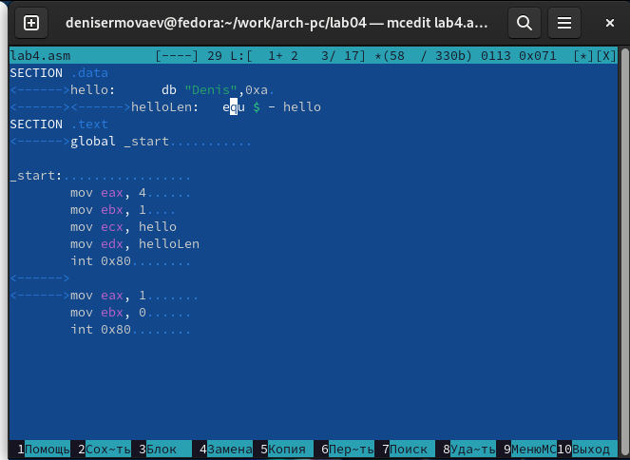

Рис. 8: Код программы в файле lab4.asm

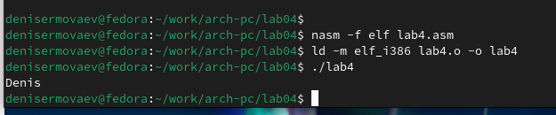

Рис. 9: Запуск программы lab4.asm

# 3 Выводы

В ходе выполнения лабораторной работы я освоил этапы компиляции и компоновки программ на ассемблере с использованием nasm, а также изучил методы добавления отладочной информации и настройки вывода.